INFORMATIQUE  I-32 | Effectuer des recherches sur Internet | E.GEOFFROY  2020

RALLYE INTERNET « JEAN PROUVE »

1)
https://fr.wikipedia.org/wiki/Jean_Prouv%C3%A9
A quel âge est mort Jean Prouvé ?
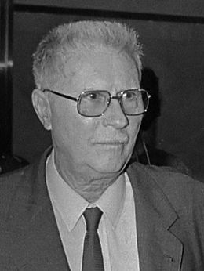

2)
https://fr.wikipedia.org/wiki/Jean_Prouv%C3%A9
Quel est le métier de Jean Prouvé ?
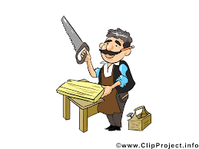

3)
http://www.museehistoiredufer.fr/accueil/
Dans quelle ville se situe le Musée de l'histoire du Fer qui expose des œuvres de Jean Prouvé ?
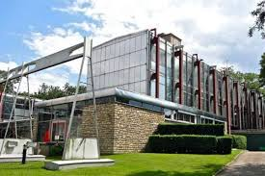

4)
http://nancybuzz.fr/nancy-maison-de-jean-prouve-visite-ete-2019/
Dans quelle ville peut-on visiter la maison de Jean Prouvé?
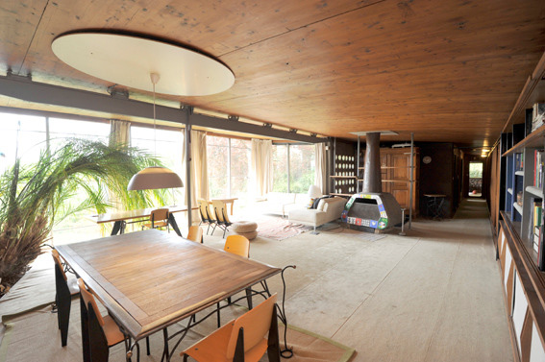

5)
https://www.patrickseguin.com/fr/designers/jean-prouve-architecte/inventaire-maison-jean-prouve/
Quel est le nom de cette maison de Jean Prouvé ?
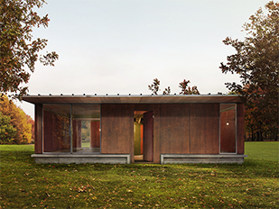

6)
https://www.larchitecturedaujourdhui.fr/patrick-seguin/
Quelle est la particularité de cette maison de Jean Prouvé ?


7)
http://www.artnet.fr/artistes/jean-prouv%C3%A9/2
En quelle année Jean Prouvé a-t-il créé ce guéridon?
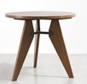

8)
http://www.fondationlecorbusier.fr/corbuweb/morpheus.aspx?sysId=13&IrisObjectId=5698&sysLanguage=fr-fr&itemPos=37&itemSort=fr-fr_sort_string1%20&itemCount=216&sysParentName=&sysParentId=65
Avec quel architecte célèbre Jean Prouvé a collaboré ?
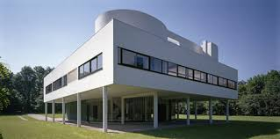

9)
https://fr.wikipedia.org/wiki/Jean_Prouv%C3%A9
Quel était le métier de Victor Prouvé (père de Jean)?
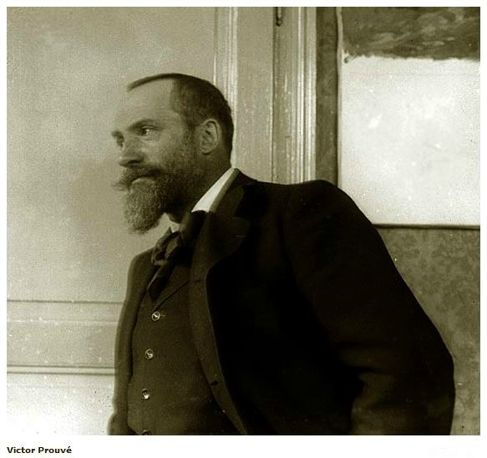

10)
https://www.lefigaro.fr/culture/encheres/2015/10/28/03016-20151028ARTFIG00214-jean-prouve-quand-une-table-de-cantine-bat-un-record-aux-encheres.php
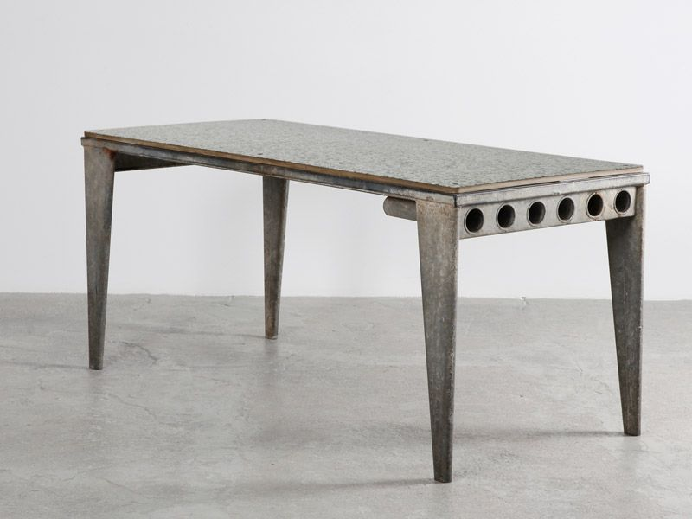
Combien a été adjugée, la vente d'une table de Jean Prouvé, ancienne pièce de réfectoire universitaire ?

